|  |  |  |
| --- | --- | --- |
| **U18 2016 – in Neukölln** | | |
| **Ihr habt eure**  **Aktion zur zum U18 Projekt und zur Wahl am 09.09.2016 in Neukölln durch geführt!** | |  |
| **Jetzt brauchen wir von euch diese Projektunterlagen:** | |
| * Kurzer Bericht mit Fotos und Unterschrift aller Projektteilnehmer und Projektteilnehmerinnen (Vorlage Seite 1-4) * Belegliste zum Nachweis wie ihr euer Geld ausgegeben habt als Vorlage auf Seite 5 oder als Excel-Liste (rechnet selbständig) zum Download auf [www.neukoelln-jugend.de/demofonds](http://www.neukoelln-jugend.de/demofonds) | |
| **Wo gibt es Hilfe und wer bekommt die Unterlagen** | |
| * Bei Fragen wendet euch bitte an das Kinder- und Jugendbüro Neukölln. * Das Kinder- und Jugendbüro erhält dann alle eure Unterlagen bis zum **14.11.2016** | | |
| **Das Kinder- und Jugendbüro ist:** | | |
|  |  | |
| Kinder- und Jugendbüro Neukölln + Jugendjury Neukölln(„Inhaltliche Steuerung“)  Britzer Damm 93, 12347 Berlin  Zimmer 11  Kontakt: Renate Baier, Frauke Boetcher, Anne Noack  E-Mail: kijubue@neukoelln-jugend.de  Tel.: 030 90239 3001, (030 90239 2810)  Jugendjury Neukölln  Britzer Damm 93, 12347 Berlin  Zimmer 12 | | |

|  |  |
| --- | --- |
| **Ergebnisbericht U18 2016** | **Seite1** |
|  | |
| Projekttitel: | |
| Einrichtung / Schule: | |
| vertreten durch: | |
|  | |

logoleiste.tif

Jugend-Demokratiefonds Berlin

Das Berliner Landesprogramm für Demokratie, Partizipation und Toleranz gegen Gewalt und Ausgrenzung hat die Förderung demokratischer Strukturen, den Aufbau von Partizipationsmöglichkeiten und die Unterstützung von Projekten gegen Rechtsextremismus, Rassismus und Antisemitismus in Berlin zum Ziel.

|  |  |  |  |  |
| --- | --- | --- | --- | --- |
| **Ergebnisbericht U18 2016** | | | **Seite 2** | |
|  | | | | |
| **1a. Das haben wir in unserem U18 Projekt gemacht! (Thema, Ziel & Ergebnis)**  Beschreibt hier bitte kurz, anschaulich und leserlich das Thema, das Ziel und das Ergebnis eures Projekts.  Diesen Text würden wir gerne als Grundlage für die Vorstellung eures Projekts auf der Internetseite von „STARK gemacht!“ verwenden. | | | | |
|  | | | | |
|  | | | | |
| **1b. Fotos von unserem Projekt / Fotos von den Produkten / Plakat oder ähnliches…..**  1 bis 4 Fotos von Euren Ergebnissen / Projektprozess (digital) einfügen. Falls Ihr ein Video / Film / Musikstück habt, bitte Link angeben oder als CD / Stick abgeben bei großen Dateien | | | | |
|  | | | | |
| **Ergebnisbericht U18 2016** | | | | **Seite 3** |
|  | | | | |
| **2. Was besonders gut war… und was nicht so gut war…** (**Erlebnisse & Erfahrungen)** | | | | |
|  | | | | |
|  | | | | |
| **3. Das wünschen wir uns für die Zukunft, ODER da wollen wir weitermachen, ODER das würden wir gerne beim nächsten mal Beantragen (Stichworte)**  Hinweise & Wünsche Wir, das Team vom Jugend-Demokratiefonds Berlin und euer Beteiligungsbüro im Bezirk, sind neugierig auf eure Hinweise und Wünsche. Was sollten wir aus eurer Sicht zum Beispiel besser machen, damit noch viele weitere Projekte verwirklicht werden können? Eure Meinung ist uns wichtig! | | | | |
|  | | | | |
|  | | | | |
| **Falls vorhanden:**  Mehr zu unseren Projekt findet Ihr unter **www.………………. ODER** unter  Folgende Dokumentation(en) zu unserem Projekt haben wir unserem Bericht beigefügt oder sind im Internet sichtbar: (Fotos, Videos auf DVD, Flyer, Plakate, Verweise auf Internetseiten usw.) | | | | |
|  | | | | |
|  | | | | |
| **Unterstützung & Anerkennung** Habt ihr Unterstützung von anderen bekommen? Falls ja, von wem und wie/womit haben sie euch geholfen? Gab es Anerkennung für euch und euer Projekt? Durch wen wurden eure Leistungen wie gewürdigt? | | | | |
|  | | | | |
|  |  |  | | |
| Datum |  | Unterschrift | | |

|  |  |  |  |  |  |
| --- | --- | --- | --- | --- | --- |
| **Ergebnisbericht U18 2016** | | | | | **Seite 4** |
| **Bitte noch die Teilnehmer*innen eintragen, möglichst mit Unterschrift!** | | | | | |
| Vorname + Nachname | Alter | Mädchen | Junge | Unterschrift | |
|  |  |  |  |  | |
|  |  |  |  |  | |
|  |  |  |  |  | |
|  |  |  |  |  | |
|  |  |  |  |  | |
|  |  |  |  |  | |
|  |  |  |  |  | |
|  |  |  |  |  | |
|  |  |  |  |  | |
|  |  |  |  |  | |
|  |  |  |  |  | |
|  |  |  |  |  | |
|  |  |  |  |  | |
|  |  |  |  |  | |
|  |  |  |  |  | |
|  |  |  |  |  | |
|  |  |  |  |  | |
|  |  |  |  |  | |
|  |  |  |  |  | |
|  |  |  |  |  | |
|  |  |  |  |  | |
|  |  |  |  |  | |
|  |  |  |  |  | |
|  |  |  |  |  | |
|  |  |  |  |  | |
|  |  |  |  |  | |
|  |  |  |  |  | |
|  |  |  |  |  | |

|  |  |  |  |  |  |
| --- | --- | --- | --- | --- | --- |
| **Liste für Verwendungsnachweis**  **(Quittungen und Belege sowie Rechnungen)** | | | | | |
| **JUGENDDEMOKRATIEFOND/U18 Projekte**  **"Aktionsfonds zur Kinder- und Jugendbeteiligung im Bezirk Neukölln 2016" ( U18 Projekte)** | | | | | |
| **Projekttitel:** | | | | | |
| **Insgesamt haben wir für unser Projekt erhalten und wie folgt ausgegeben:** | | |  | | **€** |
| Nr. | Datum: | Wo gekauft und Was! | | Ausgabensumme: | |
| 1 |  |  | |  | |
| 2 |  |  | |  | |
| 3 |  |  | |  | |
| 4 |  |  | |  | |
| 5 |  |  | |  | |
| 6 |  |  | |  | |
| 7 |  |  | |  | |
| 8 |  |  | |  | |
| 9 |  |  | |  | |
| 10 |  |  | |  | |
| 11 |  |  | |  | |
| 12 |  |  | |  | |
| 13 |  |  | |  | |
| 14 |  |  | |  | |
| 15 |  |  | |  | |
| 16 |  |  | |  | |
| 17 |  |  | |  | |
| 18 |  |  | |  | |
| 19 |  |  | |  | |
| 20 |  |  | |  | |
|  |  | Ausgegebene Summe: | |  | |

**Achtung Belege bitte auf Separaten Papier der Nr. Reihenfolge folgend anheften!  
Info:** dies Liste als Excel-Version (rechnet selbständig) gibt es zum Download auf [www.neukoelln-jugend.de/demofonds](http://www.neukoelln-jugend.de/demofonds)

1. Wie geht das mit der Belegliste?

* Erst alle Rechnungen und Quittungen sammeln in der Reihenfolge des **Einkauf Datum** sortieren und auf Weiße Blätter heften.
* Achtung bitte kein Tesafilm nehmen. Der Kleber löscht die Tinte

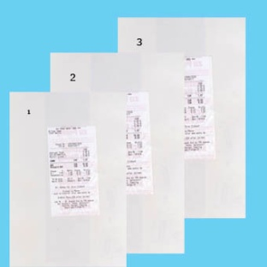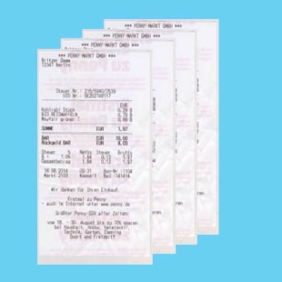

Alle Ausgaben in die Belegliste eintragen und die Summe noch einmal überprüfen. Am Ende alle Rechnungen und Quittungen an die Belegliste heften.

Einkaufsdatum hier eintragen und bitte mit dem ältesten anfangen

Hier könnt ihr sehen was schon ausgegeben wurde

Wenn bei dem

Punkt „Summe Haben “ eine „0 „ Steht habt ihr euer Projektgeld ausgegeben.

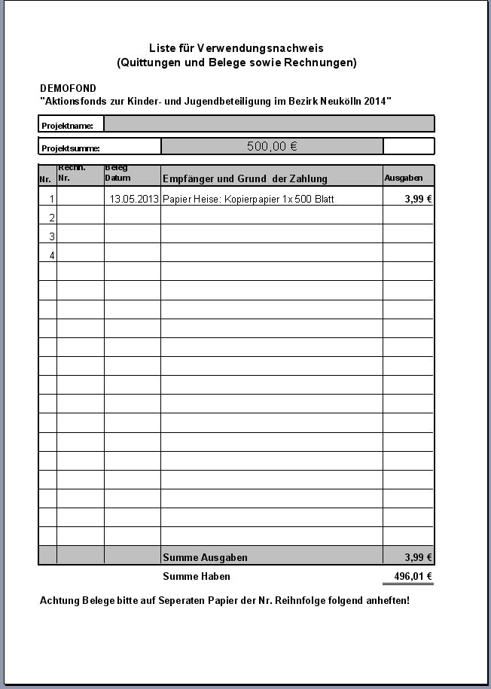

Hier könnt ihr sehen was schon ausgegeben wurde.  
Wenn bei dem Punkt „Summe Haben “ eine „0 „ Steht habt ihr euer Projektgeld ausgegeben  
**Achtung gilt nur bei der Excel-Version. Bei der Listen Version Links müsst ihr die Summe selber ausrechnen.**

.

Wo habt ihr eingekauft und Was ihr eingekauft habt und wie viel davon.  
**Tip: wenn ihr mehr als eine Sache auf einer Quittung gekauft habt dann die einzelnen Punkte auf mehren Zeilen verteilen z.B.**   
Papier Heise: Kopierpapier:1x 500 Blatt = 3,99€  
Papier Heise: Filzmaler:2x 10 Stifte = 5,99€  
Papier Heise: 1 x Zeichenlinal = 1,95€



Nr.1 auf der Liste entspricht der Nr. 1 Auf dem Angehefteten Belegpapier